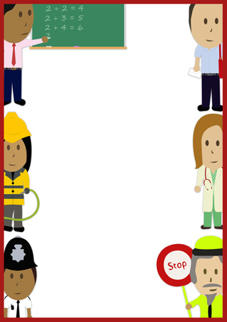

Hello Everyone!
Serdecznie witam Wszystkich!
Zapoznaliście się ze słowniczkiem oraz z piosenką? Jestem pewna, że tak!
Który z zawodów był już Wam znany? Na pewno nie jeden!

Dzisiaj podsyłam kolejną z piosenek : „What do you want to be? Jobs Song - Professions Part 1”
W piosence tej pojawią się zawody, być może nowe dla Was ale warto poznać jeszcze inne niż już dotąd poznaliśmy!

W załączniku wysyłam karty pracy do wykonania w wolnej chwili!

Pomysły na kolejne zabawy już jutro!

Have fun!

